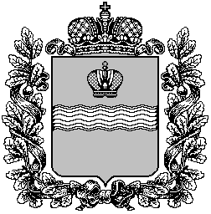

Поселковая администрация сельского поселения

«Поселок Детчино»

Малоярославецкого района

Калужской области

ПОСТАНОВЛЕНИЕ

« 29 » 10 2021 г. № 228

Об утверждении муниципальной программы
сельского поселения «Поселок Детчино»
«Поддержка местных инициатив в
муниципальном образовании
сельское поселение «Поселок Детчино»
Руководствуясь постановлениями администрации сельского поселения «Поселок Детчино» от 01.11.2013 № 276 «Об утверждении Порядка принятия решений о разработке муниципальных программ сельского поселения «Поселок Детчино» их формирования и реализации и Порядка проведения оценки эффективности реализации муниципальных программ от 26.09.2019 №219 «Об утверждении перечней муниципальных программ сельского поселения «Поселок Детчино»муниципального района, статьей 38 Устава муниципального образования сельское поселение «Поселок Детчино»

Поселковая администрация сельского поселения «Поселок Детчино»
П О С Т А Н О В Л Я Е Т

1.Утвердить муниципальную программу сельского поселения «Поселок Детчино» «Поддержка местных инициатив в муниципальном образовании сельское поселение «Поселок Детчино» на 2022-2024 годы (Приложение 1).

2.Настоящее постановление вступает в силу с 01.01.2022 года и подлежит официальному опубликованию (обнародованию) и размещению на официальном сайте поселковой администрации сельского поселения «Поселок Детчино».

3. Контроль за настоящим постановлением оставляю за собой.

Глава администрации сельского поселения
Поселок Детчино» С.Н. Куприков

